2 VII Domenica del Tempo ordinario (Anno A)
Camminiamo Insieme
N. 14 Anno V – Foglietto settimanale della Parrocchia santi Pietro e Andrea – Povo

Tel.0461 810420 – e-mail: povo@parrocchietn.it – http://povo.diocesitn.it/

Settimana dal 12 al 19 aprile 2020
12 Aprile: Domenica di Pasqua: risurrezione del Signore (Anno A)
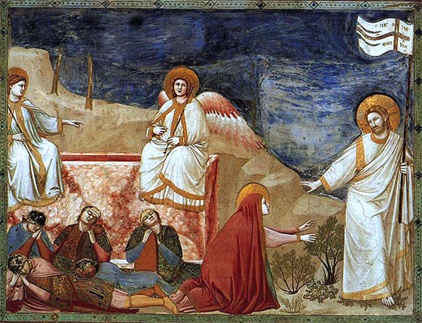
Dal Vangelo secondo Giovanni 20,1-9
Il primo giorno della settimana, Maria di Màgdala si recò al sepolcro di mattino, quando era ancora buio, e vide che la pietra era stata tolta dal sepolcro.
Corse allora e andò da Simon Pietro e dall’altro discepolo, quello che Gesù amava, e disse loro: «Hanno portato via il Signore dal sepolcro e non sappiamo dove l’hanno posto!».
Pietro allora uscì insieme all’altro discepolo e si recarono al sepolcro. Correvano insieme tutti e due, ma l’altro discepolo corse più veloce di Pietro e giunse per primo al sepolcro. Si chinò, vide i teli posati là, ma non entrò.
Giunse intanto anche Simon Pietro, che lo seguiva, ed entrò nel sepolcro e osservò i teli posati là, e il sudario – che era stato sul suo capo – non posato là con i teli, ma avvolto in un luogo a parte.
Allora entrò anche l’altro discepolo, che era giunto per primo al sepolcro, e vide e credette. Infatti non avevano ancora compreso la Scrittura, che cioè egli doveva risorgere dai morti. Parola del Signore
PER RIFLETTERE (p. Ermes Ronchi) Amare è dire: tu non morirai. Ed ora è una realtà.

Come il sole, Cristo ha preso il proprio slancio nel cuore di una notte: quella di Natale - piena di stelle, di angeli, di canti, di greggi - e lo riprende in un'altra notte, quella di Pasqua: notte di naufragio, di terribile silenzio, di buio ostile su di un pugno di uomini e di donne sgomenti e disorientati. Le cose più grandi avvengono di notte.
Maria di Magdala esce di casa quando è ancora buio in cielo e buio in cuore. Non porta olii profumati o nardo, non ha niente tra le mani, ha solo la sua vita risorta: da lei Gesù aveva cacciato sette demoni.
Si reca al sepolcro perché si ribella all'assenza di Gesù: «amare è dire: tu non morirai!» (Gabriel Marcel). E vide che la pietra era stata tolta. Il sepolcro è spalancato, vuoto e risplendente nel fresco dell'alba, aperto come il guscio di un seme. E nel giardino è primavera.
I Vangeli di Pasqua iniziano raccontando ciò che è accaduto alle donne in quell'alba piena di sorprese e di corse. La tomba, che avevano visto chiudere, è aperta e vuota.
Lui non c'è. Manca il corpo del giustiziato. Ma questa assenza non basta a far credere: hanno portato via il Signore dal sepolcro e non sappiamo dove l'hanno messo.
Un corpo assente. È da qui che parte in quel mattino la corsa di Maddalena, la corsa di Pietro e Giovanni, la paura delle donne, lo sconcerto di tutti. Il primo segno è il sepolcro vuoto, e questo vuol dire che nella storia umana manca un corpo per chiudere in pareggio il conto degli uccisi. Una tomba è vuota: manca un corpo alla contabilità della morte, i suoi conti sono in perdita. Manca un corpo al bilancio della violenza, il suo bilancio è negativo. La Risurrezione di Cristo solleva la nostra terra, questo pianeta di tombe, verso un mondo nuovo, dove il carnefice non ha ragione della sua vittima in eterno, dove gli imperi fondati sulla violenza crollano, e sulle piaghe della vita si posa il bacio della speranza.
Pasqua è il tema più arduo e più bello di tutta la Bibbia. Balbettiamo, come gli evangelisti, che per tentare di raccontarla si fecero piccoli, non inventarono parole, ma presero in prestito i verbi delle nostre mattine, svegliarsi e alzarsi: si svegliò e si alzò il Signore.
Ed è così bello pensare che Pasqua, l'inaudito, è raccontata con i verbi semplici del mattino, di ognuno dei nostri mattini, quando anche noi ci svegliamo e ci alziamo. Nella nostra piccola risurrezione quotidiana.
Quel giorno unico è raccontato con i verbi di ogni giorno. Pasqua è qui, adesso. Ogni giorno, quel giorno. Perché la forza della Risurrezione non riposa finché non abbia raggiunto l'ultimo ramo della creazione, e non abbia rovesciato la pietra dell'ultima tomba (Von Balthasar).

INTENZIONI SANTE MESSE PER I DEFUNTI dal 4 all’ 11 aprile 2020
Sabato 11
Domenica 12
Lunedì 13 | Valentino Merz; Silvio; Silvano;
Martedì 14 | Paolina;
Mercoledì 15 | Paolo e Enrica;
Giovedì 16 | Remo Montibeller;
Venerdì 17
Sabato 18

Questo periodo della vita parrocchiale è caratterizzato dalla sospensione di tutti gli incontri e appuntamenti: celebrazione eucaristica, preghiera comune, attività formative, catechesi, animazione oratorio, ecc. Facciamo diventare questo tempo occasione di essere “ancora di più” comunità cristiana nella comunione della preghiera, nel ricordo reciproco, nell'attenzione agli altri (telefonate, messaggi, informazioni).

